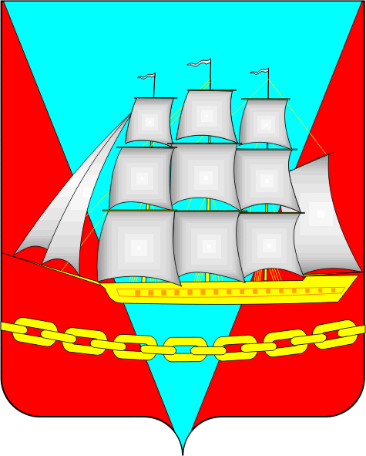


СОБРАНИЕ ДЕПУТАТОВ

ВАНИНСКОГО МУНИЦИПАЛЬНОГО РАЙОНА

Хабаровского края

РЕШЕНИЕ

от 01.04.2025 р.п. Ванино № 190

О согласовании передачи недвижимого имущества, находящегося
в собственности Ванинского муниципального района Хабаровского края
в залог

В соответствии с Федеральным законом от 16 июля 1998 г. № 102-ФЗ
«Об ипотеке (залоге недвижимости)», Уставом Ванинского муниципального района Хабаровского края, Порядком создания, реорганизации и ликвидации муниципальных унитарных предприятий Ванинского муниципального района Хабаровского края, утвержденным решением Собрания депутатов Ванинского муниципального района от 13 марта 2014 г. № 70 «О Порядке создания, реорганизации и ликвидации муниципальных унитарных предприятий Ванинского муниципального района Хабаровского края», рассмотрев обращение муниципального унитарного предприятия Ванинского муниципального района «Янтарь» от 20 марта 2025 г., в рамках решения УФНС России по Хабаровскому краю о предоставлении рассрочки МУП «Янтарь» от 20 марта 2025 г. № 483153 по уплате задолженности по налогам, сборам и страховым взносам и (или) налогов, сборов, страховых взносов, срок уплаты которых не наступил, Собрание депутатов Ванинского муниципального района Хабаровского края

РЕШИЛО:

1. Согласовать передачу в залог недвижимого имущества, находящегося в собственности Ванинского муниципального района Хабаровского края, закрепленного за муниципальным унитарным предприятием Ванинского муниципального района «Янтарь» (далее – МУП «Янтарь») на праве хозяйственного ведения, на общую сумму 55 772 000 рублей, указанного в приложении к настоящему решению, посредством заключения договора залога между МУП «Янтарь» и УФНС России по Хабаровскому краю.
2. Залогодателем определить МУП «Янтарь» в лице директора МУП «Янтарь» Серик Антона Юрьевича.
3. Директору МУП «Янтарь» при заключении договора залога предусмотреть включение условий, о том, что в случае обращения взыскания на предмет залога, реализация предмета залога осуществляется только в составе единого лота и преимущественное право выкупа сохраняется за собственником - администрацией Ванинского муниципального района Хабаровского края.
4. Контроль за исполнением настоящего решения возложить
на постоянную комиссию Собрания депутатов Ванинского муниципального района Хабаровского края по бюджету, налогам и имущественным отношениям.
5. Настоящее решение вступает в силу со дня его подписания.

Председатель Собрания депутатов В.С. Соколов

Глава района С.А. Нагорняк

